КОНСПЕКТ УРОКА
математики в 1 классе
Тема урока:«Сантиметр – единица измерения длины».

Тип урока: изучение нового материала или формирования первоначальных навыков.
Цель: Путем наблюдения и сравнения познакомить учащихся с современной единицей измерения длины – сантиметром; способствовать развитию практических навыков по использованию полученных сведений на уроке в реальных жизненных условиях.

Задачи:
- обучающие
ввести понятие «сантиметр» через организацию побуждающего диалога;
организовать работу по обучению умению анализировать представленный материал путем наблюдения; учить измерять и сравнивать длину предметов разными способами;

- развивающие
способствовать развитию практических навыков по использованию полученных сведений на уроке в реальных жизненных условиях; развивать умение анализировать, обобщать, делать выводы;

- воспитательные
воспитывать интерес к предмету, уважительное отношение к мнению одноклассников.

УУД, формируемые на уроке:
Личностные:
- проявление познавательной инициативы в оказании помощи соученикам
Коммуникативные:
- вступать в диалог (отвечать на вопросы, задавать вопросы, уточнять непонятное);
- планировать свою деятельность по решению учебной задачи во внешней речи;
- сотрудничать с товарищами при выполнении заданий в паре: устанавливать и соблюдать очередность действий, корректно сообщать товарищу об ошибках;
Познавательные:
- выполнять универсальные логические действия:
(анализ, синтез, выбирать основания для сравнения, выстраивать логическую цель рассуждений);
Регулятивные:
- принимать и сохранять учебную задачу;
- учиться выполнять действия по заданному алгоритму;
- учиться отличать верно выполненное задание от неверного.
Оборудование и технические средства обучения: компьютер, мультимедиа
Наглядные пособия: информационный модуль, мультимедийный плакат.
Ключевые слова: сантиметр, величина, длина, мерка, линейка
Рабочие материалы для учащихся:
сигнальные «числа», полоски, ножницы, линейка, учебник «Математика 1».
Автор учебника:
М.И.Моро, С.И.Волкова, С.В.Степанова. 2022 год.

Структура и ход урока
№ | Этап урока | Деятельность  учителя | Деятельность  учащихся | Формируемые УУД | Время  (в мин.)
1. | Организационный  момент | Встало солнышко давно,  Заглянуло к нам в окно,  На урок торопит нас –  Математика сейчас.  Ждет нас сегодня работа важная,  Что не знаем, будем повторять,  Что забыли, будем вспоминать.  В математике любая работа  Не обходится без устного счета.  - Перед тем, как приступить к изучению новой темы, нужно себя настроить на математический лад. | Ученики проверяют свою готовность к уроку. Эмоциональный настрой |  | 2мин
2. | Актулизация опорных знаний. | Предлагает учащимся задания на развития математической речи, закрепление и повторение по теме «Счет в пределах 10»:  1)работа с зашифрованными примерами на состав числа 10;  ?+?  + ?  ?+  2) закончи ряд чисел: 9,6…0  3) логическое задание:  Из-под ворот видно 8 кошачьих лап. Сколько кошек во дворе?  Батон разрезали на 3 части. Сколько сделали разрезов?  4) сравнение геометрических фигур по форме и цвету | Выполняют практические действия в пределах 10. Анализируют геометрические фигуры, сравнивая их по форме и цвету, выполняют логические задания.  (2)  (2)  Рис. 1,2,3,4. | Метапредметные  (УУД)  познавательные:  -выполнять классификацию;  -обосновывать  основание для классификации;  -выполнять анализ;  коммукативные:  -слушать и понимать речь других;  -уметь с достаточной полнотой и точностью выражать свои мысли | 5мин
3. | Создание проблемной ситуации | Подводит учащихся к понятию «величина» через практические действия с геометрическими фигурами разного цвета и разной длины.  Сравнение прямоугольников разного цвета и разной длины.  - Длина какого прямоугольника больше, меньше?  -Какой способ сравнения вы использовали?  -Каким еще способом можно сравнить прямоугольники?  -Как же вам сравнить длины прямоугольников, если ни один из известных способов не подходит?  -Выполните измерение.  -Можете ли вы теперь выполнить сравнение длин прямоугольников?  -Почему это стало возможным?  -Можно ли сравнивать длины отрезков, измеренных разными мерами? | Измеряют и сравнивают предметы.  Дети повторили известные способы сравнения (наложением, на глаз).  Практическая работа. | Предметные  УУД:  -владеть двумя способами сравнения длин отрезков: на глаз, наложением;  - владеть сравнением длин отрезков при помощи выбранной меры;  Метапредметные (УУД)  регулятивные:  -выдвигать свои гипотезы на основе учебного материала;  -отличать верно выполненное задание от неверного;  -осуществлять самоконтроль;  познавательные:  -ориентироваться в своей системе знаний (определять границы знания/незнания);  -уметь сравнивать, объясняя выбор критерия для сравнения;  коммуникативные:  - слушать и понимать речь других;  -умение с достаточной полнотой и точностью выражать свои мысли; | 3мин
4. | Физминутка | Только в лес мы вошли, появились комары.  Руки вверх, хлопок над головой,  Руки вниз, хлопок другой.  Снова дальше мы идем, перед нами водоем.  Прыгать мы уже умеем,  Прыгать будем мы смелее.  Раз-два, раз-два, позади уже вода.  Мы шагаем и шагаем, руки выше поднимаем.  Дышим ровно, глубоко...  Впереди из-за куста смотрит хитрая лиса.  Мы лису обхитрим - на носочках пробежим.  Серый заяц скачет в поле - очень весело на воле.  Подражаем мы зайчишке, непоседе-шалунишке.  И закончилась игра, за работу нам пора. |  | Личностные  УУД  -формирование навыков здорового образа жизни через включение в досуговую деятельность; | 1мин
5. | Постановка учебной задачи | Просит учащихся сформулировать тему и цели урока.  Откройте учебник  на с. 66  -Найдите и прочитайте тему урока для себя, вслух (1ученик) | Работа по учебнику с. 66  Формулируют тему и цель урока, определяют задачи |  | 2мин
6. | Работа над темой урока.  Практическая работа. | -Прочитайте задание в учебнике на с. 66(слева), авторы предлагают вам еще один способ сравнения.  -Как легче сравнить предметы по длине?  -Сравнить предметы по длине легче, если они нарисованы на клетчатой бумаге. Почему?  -Что вы видите на рисунках (отвертку и шуруп)?  -Где вы видели гвоздь и шуруп?  Посмотрите на рисунок выполните сравнение.  -Сколько клеточек по длине занимает отвертка? (9)  -Сколько клеточек занимает шуруп? (8)  -Какую мерку вы использовали, чтобы измерить гвоздь и шуруп?  -Полученные числа – это результат измерения предметов с помощью клеточки-меры.  -Давайте еще раз вспомним, как можно сравнивать предметы по длине?  1) на глаз  2) приложением  3) с помощью мерки-палочки  4) с помощью клеточки- мерки | Измеряют и сравнивают предметы.  Дети повторили известные способы сравнения (наложением, на глаз).  Обучающиеся самостоятельно нашли нужную информацию для решения задачи, все выполнили сравнение предметов с помощью клеточки-меры. | Метапредметные  (УУД)  регулятивные:  -работать по плану;  -выдвигать свои гипотезы на основе учебного материала;  -отличать верно выполненное задание от неверного;  -осуществлять самоконтроль;  познавательные:  -ориентироваться в учебнике;  -ориентироваться в своей системе знаний (определять границы знания/незнания)  -овладевать умением поиска и выделения необходимой информации;  -уметь сравнивать, объясняя выбор критерия для сравнения;  коммукативные:  -слушать и понимать речь других;  -умение с достаточной полнотой и точностью выражать свои мысли; | 5мин
7. | Физминутка | Раз — мы встали  Раз — мы встали, распрямились.  Два — согнулись, наклонились.  Три — руками три хлопка.  А четыре — под бока.  Пять — руками помахать.  Шесть — на место сесть опять. |  | Личностные  УУД:  -формирование навыков здорового образа жизни через включение в досуговую деятельность; | 1мин
8. | Знакомство со старинными мерами длины. | Дает учащимся понятие о том, что мерки бывают разные. От этого зависит результат измерения. В старину русские меры длины были основаны на размерах разных частей тела человека. Например: дюйм – мера, равная длине верхней фаланги большого пальца; сажень – расстояние между кончиками пальцев раскинутых рук и др. Это есть мерки.  Предлагает учащимся информационный модуль. | Просматривают сцены, высказывают мнение, формулируют выводы о необходимости и введения единой мерки для измерения длины  Ссылка(приложение 5, 6) | Личностные  УУД:  -повышать интерес к новому материалу, касающемуся конкретных фактов; | 5мин
9. | Введение понятия «Сантиметр» | Демонстрирует, как с помощью линейки измерить отрезок. Знакомлю с меркой сантиметром. | Слушают объяснение, следят за демонстрацией. Отвечают на вопросы учителя, формулируют собственные вопросы | Коммуникативные УУД:  -вступать в диалог (отвечать на вопросы, задавать вопросы, уточнять непонятное);  -планировать свою деятельность по решению учебной задачи во внешней речи; | 5мин
10 | Первичное закрепление изученного материала.  Работа в парах. | А сейчас мы продолжим нашу работу под девизом «Семь раз отмерь, один раз отрежь».  - Как вы понимаете смысл этой пословицы?  -Наши знания необходимо применить на практике.  1) Задание: от полоски нужно отрезать часть длиной 8 см.  Покажи соседу по парте, где нужно сделать разрез.  -У каждого на парте лежит полоска. От нее надо отрезать часть длиной 8 см. Не торопитесь, вспомните наш девиз.  -Сравните свой результат с результатом соседа по парте.  2) Проверочная работа.  -Начертите в тетради отрезок, равный стольким сантиметрам, сколько вам лет, назовите свой отрезок. | Дети объясняют, как они понимают смысл пословицы.  Дети обсуждают и рассказывают, где надо сделать разрез, используя линейку.  Дети выполняют практическую работу. Они в парах сравнивают полученные результаты, поднимают руки вместе если они пришли к общему мнению и отрезали часть полоски одинаково.  Дети повторяют, как пользоваться линейкой и сделать необходимое отмеривание.  Проверка. | Метапредметные  (УУД)  регулятивные:  -отличать верно выполненное задание от неверного;  -осуществлять самоконтроль;  познавательные:  -осуществлять анализ учебного материала;  коммуникативные:  -слушать и понимать речь других;  -умение с достаточной полнотой и точностью  выражать свои мысли;  -планировать свою деятельность по решению учебной задачи во внешней речи;  -сотрудничать с товарищами при выполнении заданий в паре: устанавливать и соблюдать очередность действий, корректно сообщать товарищу об ошибках. | 3мин
11 | Рефлексия. Итог урока. | -Зачем нужны единицы измерения?  -Где в жизни они нам пригодятся?  Выясняет, уровень понимания и усвоения учащимися темы урока.  Оцените свою работу. Поднимите:  сигнальную карточку зеленого цвета – легко,  синего цвета – были трудности,  красного – трудно, очень сложно. | Высказывают мнение. Дети отмечают сигнальными карточками разного цвета итог своей работы на уроке. | Метапредметные  (УУД):  регулятивные:  -осуществлять самоконтроль;  -совместно с учителем и одноклассниками давать оценку деятельности на уроке;  -выделять и осознавать то, что уже усвоено;  коммуникативные:  -умение с достаточной полнотой и точностью выражать свои мысли. | 3мин

Самоанализ урока математики в 1 классе.

В классе 29 человек. Из них 12 девочек и 17 мальчиков.
Уровень развития внимания
- объем внимания: средний уровень – 18 человек, выше среднего – 11человек
-концентрация внимания: слабая - 8 человек, хорошая – 13человек, высокая - 8человек.

Уровень развития памяти;
-зрительная
низкий уровень – 4человека, средний – 17 человек, высокий – 8человек
-слуховая
низкий уровень - 8 человек, средний - 17человек, высокий – 4человека

Уровень развития мышления:
низкий - 5человек, средний – 19 человек, высокий - 5 человек

УМК «Школа России»
Тема урока: «Сантиметр – единица измерения длины».
Цель: познакомить с единицей измерения длины – сантиметром, развивать практические навыки.

Задачи урока:
I. Предметные.
1.Формирование умения измерять длину с помощью сантиметра, уметь записывать результаты измерения, использование линейки для измерения длины отрезков.
II. Метапредметные.
1.Познавательные УУД:
- выполнять универсальные логические действия: (анализ, синтез, выбирать основания для сравнения, выстраивать логическую цепь рассуждений);
2. Регулятивные УУД:
-принимать и сохранять учебную задачу;
-учиться выполнять действия по заданному алгоритму; отличать верно выполненное задание от неверного;
-формирование умения концентрировать внимание;
3.Коммуникативные УУД:
- формирование умения работать в паре: умение слушать и слышать, договариваться;
- планировать свою деятельность по решению учебной задачи во внешней речи.

Для реализации данных задач на уроке применялись следующие технологии:
-Технология развивающегося обучения
- Коммуникативная технология.
- Проблемная технология.
- Рефлексивная технология.

Содержание урока соответствует программе, цели урока возрастным и индивидуальным особенностям учащихся.
Данный урок рассматривается в системе уроков «Величины». Структура урока соответствует целям, задачам и содержанию данного урока.
Выбранная структура работы на уроке рациональна для решения поставленных целей и задач, что обеспечивает для каждого ребенка ситуацию успеха, помогает учителю осуществлять личностно - ориентированный в обучении.
Для обучения деятельности использовала подводящий диалог, создание проблемной ситуации, совместное формулировании темы. Для этого в начале урока были созданы условия для возникновения внутренней потребности включения в деятельность. Результатом такого взаимодействия явилась готовность к учебной деятельности. Акцент сделан на значимость и ценность изучаемого материала, что помогает создавать эмоциональный настрой на работу и обеспечить у детей необходимую мотивацию.
Мотивировала учащихся при помощи дифференцированной формы работы. В непринужденной форме обучала детей пользоваться имеющимися у них знаниями для ответа на поставленный перед ними вопрос, активировала мышление, память, воображение.
Учебные задачи не давались в готовом виде. Учебную деятельность на уроке формировали индивидуальные и групповые формы работы. При проведении групповой работы была поставлена цель для каждой группы. Учила работать вместе, выслушивать мнение других, предлагать свои идеи и делать общий вывод.
Важным моментом на уроке было соблюдение здоровьесберегающего режима: смена видов деятельности, физминутки.
Общая организация работы на уроке позволила создать в классе рабочую обстановку и рационально распределить время на каждом этапе урока.
На этапе рефлексии каждый ребенок сам оценил свою работу. Даже те дети, которым было на уроке сложно, с помощью своих товарищей и учителя справились с заданиями.
Данные цели и задачи выполнены.
Для каждого ребенка создавалась ситуация успеха, что позволила завершить урок на положительном эмоциональном уровне.


Рис.1


Рис.2


Рис.3


Рис.4

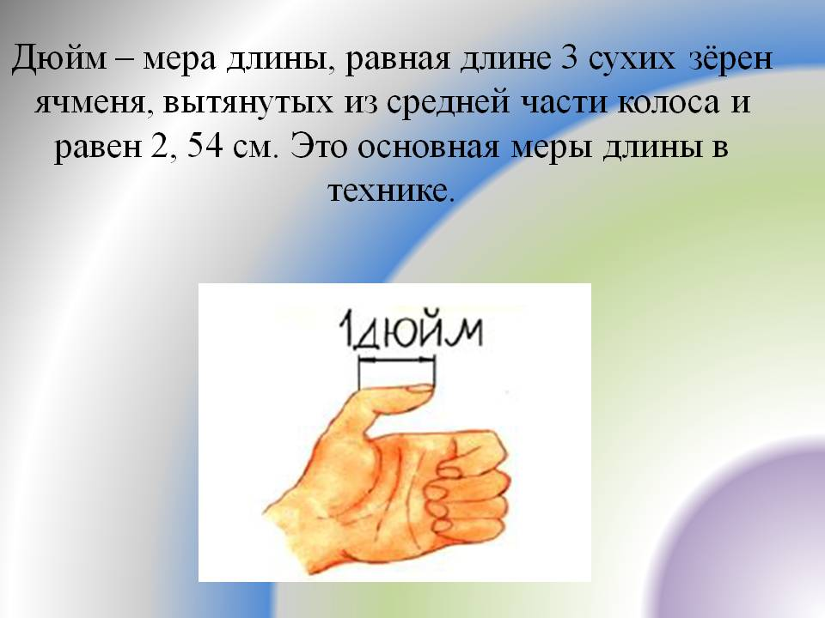
Рис.5
Источник http://900igr.net/prezentatsii/matematika/Starinnye-mery-dliny/006-Djujm-mera-dliny-ravnaja-dline-3-sukhikh-zjoren-jachmenja-vytjanutykh-iz.html

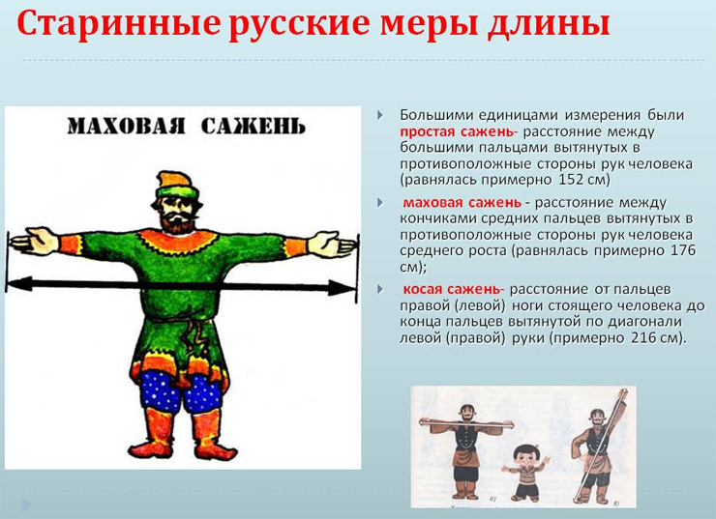
Рис.6
Источник http://xpomo.com/ruskolan/liter/rus_mera.htm

